Представление педагогического опыта воспитателя
МДОУ «Детский сад №87 комбинированного вида»

Введение
1. Тема опыта «Этнокультурные традиции духовно-нравственного воспитания детей дошкольного возраста».
2. Сведения об авторе: Харитонова Татьяна Евгеньевна, высшее образование, общий стаж работы 14 лет, в МДОУ «Детский сад №87 комбинированного вида» 8 лет.
3. Актуальность, проблема массовой практики, решаемая автором
В настоящее время нравственное воспитание детей является очень большой проблемой. Утратились такие важнейшие качества личности, как духовность, нравственность, культура. А ведь то, что мы заложим в сознание и душу ребенка с младенчества, станет основой его личности и отразится в его будущем.
В воспитании всесторонне развитой личности очень важна роль дошкольной организации. Именно в ДОО в доступной и разносторонней форме формируется интерес к национальной культуре, закладывается основа этнического самосознания у ребенка.
Каждый народ стремиться сохранить и передать будущему поколению свои обычаи и традиции. Для этого детям необходимо знать и изучать свой родной край, его культуру, историю, традиции – это не только формирует любовь к малой Родине, но и способствует воспитанию личности ребенка в духе патриотизма. Поэтому приобщение детей к национальной культуре с дошкольного возраста становится наиболее актуальным.
Духовно-нравственная связь народов, преемственность старших и младших поколений основывается на традициях. Чем многообразнее традиции, тем духовно богаче народ. Изучение народных традиций можно назвать одним из основных воспитательных средств будущей личности. Но на данный момент система изучения традиций по большей части утрачена и, поэтому этнопедагогика находится в критичном положении.
4. Основная идея опыта.
Одной из основных задач, стоящей перед педагогами детского сада, является закладывание основ для воспитания духовно-нравственной личности способной к гармоничному взаимодействию с другими людьми.
Этнокультурное воспитание детей в ДОО определяется:
- введением в образовательный процесс дошкольных учреждений программ этнокультурного содержания (в нашем дошкольном учреждении мы используем в работе Региональный образовательный модуль дошкольного образования «Мы в Мордовии живем» / О.В. Бурляева [и др.]); [13]
- знакомством с культурными достижениями своего народа;
- использованием факторов народной педагогики с учетом современных задач социализации личности (нормы общения и поведения, изучение традиций и быта своего народа);
- применением известных дидактических средств (дидактические игры, проектная деятельность, создание мини-музея).
Для приобщения детей к истокам народной культуры, можно выделить следующие направления работы:
- общие представления о нашей многонациональной Родине;
- расширение и углубление знаний о Республике Мордовия, как части России;
- знакомство с обычаями и традициями мордовского народа, с его творчеством.
Вся эта работа будет иметь педагогическую целесообразность, опираясь на краеведческий материал. Все собранные предметы обихода, образцы народного творчества и искусства занимают особое место в формировании духовно-нравственной культуры у дошкольников. С этой целью в нашем детском саду создан мини-музей, где проходит образовательная деятельность с детьми по приобщению к истокам национальной культуры.
Основа моей работы по данному направлению – организация учебного процесса в соответствии с культурно-воспитательными традициями, приобщение детей к этнокультурному и педагогическому наследию своего народа и народов России.
В соответствии с этим мной определены следующие задачи:
1. Определить уровень культурного воспитания детей старшего дошкольного возраста в МДОУ.
2. Выявить содержание традиций народной культуры, доступных детям дошкольного возраста.
3. Разработать рекомендации по совершенствованию приобщения детей к родной культуре на основе воспитания в национальных традициях.
5. Теоретическая база, опора на современные педагогические теории.
Детство – это период, когда закладывается фундамент для развития необходимых качеств становления личности, формируются нравственные ценности.
Понятие нравственности включает в себя знание принятых в обществе норм и правил поведения и взаимоотношений, способность к сочувствию, к радости, переживанию. Без нравственности человеку будет трудно жить в обществе среди других людей.
Воспитание у дошкольников нравственных качеств, происходит в педагогическом процессе при использовании народного воспитания, основными средствами которого являются игра, слово, традиции, быт, искусство, природа.
Народное воспитание или народная педагогика – это неотъемлемая и составная часть культуры, духовного богатства народов. В этом отношении народная педагогическая культура обладает определенными возможностями для совершенствования системы образования и воспитания подрастающего поколения.
Известный ученый, основатель этнопедагогической теории Г. Н. Волков рассматривает педагогическую культуру как «сферу материальной и духовной культуры народа, которая непосредственно связана с воспитанием детей: это колыбельные песни, игрушки и игровые песни, детская одежда и подвижные игры, детская пища, детское питание и правила кормления детей, детский фольклор, традиционные детские (молодежные) праздники и традиционные формы назидания, советы... и совокупность взглядов народа на подготовку подрастающего поколения к жизни и т.п.» [8, с. 26-29].
Принцип народности воспитания был положительно оценен педагогами и учеными России. Так, великий русский педагог К. Д. Ушинский высоко оценил принцип народности воспитания. Он писал: «Народ без народности - тело без души, которому остается только подвергнуться закону разложения и уничтожиться в других телах, сохранивших свою самобытность». К. Д. Ушинский понимал под народностью стремление народа сохранить свое национальное «Я» и его поступательное развитие во всех областях общественно-исторической и социально-культурной жизни; особо выделяя роль народной педагогической культуры в воспитании детей русского народа, верно отметив, что «первый воспитатель - это народ...» [17, с. 253].
Для успешной работы по духовно-нравственному воспитанию дошкольников на основе этнокультурного развития в детском саду должны выполнятся несколько важных условий:
- непосредственное участие в данном процессе как детей, так и взрослых;
- продвижение от знаний к опыту;
- использование народного опыта непосредственно в жизни детей (на объекте «Экологическая тропа» «Зеленая аптека» дети знакомились с лекарственными травами, с их применением, теперь они знают, как называются лекарственные растения);
- усвоение традиционных культурных эталонов не только детьми, но и их родителями, педагогами.
Для формирования у детей образа родной культуры в ближайшем социальном окружении (дома) не менее важными условиями могут стать:
- эмоционально благополучная атмосфера дома, где ребенок может чувствовать себя защищенным и где взаимоотношения между членами семьи построены на основе доброжелательности и взаимоуважении,
- личностно-ориентированный способ общения;
- активное участие родителей в совместной деятельности с ребенком.
В подборе методов, форм и средств освоения народных традиций дошкольниками обязательно должен присутствовать компонент творческого развития, который включает в себя игровую, познавательную, продуктивную деятельность, ознакомление с фольклором, музыкальную деятельность.
Игра, как ведущий вид деятельности в дошкольном возрасте, предполагает знакомство с народными играми.
Познавательная деятельность включает в себя знакомство с родным краем и народами, в нем проживающими; их традициями через посещение мини-музея МДОУ, рассматривание репродукций, фотографий, составление рассказов на различные темы.
Продуктивная деятельность включает в себя художественно-эстетическое творчество: рисование, лепку, аппликацию.
Ознакомление с фольклором предполагает знакомство с произведениями устного народного творчества: сказками, легендами, стихами, считалками, поговорками, пословицами, загадками.
В музыкальную деятельность входят: разучивание и исполнение народных песен (как русских, так и мордовских), слушание народной музыки, песен; подвижные народные игры с музыкальным сопровождением; развлечения (народные праздники); театрализация и драматизация сюжетов народных сказок и литературных произведений с музыкальным сопровождением.
Для успешной реализации данной работы необходимо создание следующих условий:
- создание специальной предметно-развивающей среды (мастерская, изостудия, театр и пр.);
- подбор видеоматериалов (фильмы о народных промыслах, народных мастерах и пр.);
- различные формы совместного общения (посещение музеев, познавательные беседы, целевые прогулки и пр.);
- активное включение родителей в проведение совместных мероприятий (посиделки, праздники, конкурсы и др.).
Таким образом, условиями эффективной реализации национальных традиций в процессе ознакомления с родной культурой являются:
- определение основных направлений в работе с детьми по духовно-нравственному воспитанию, использование фольклора во всех его проявлениях (сказки, песенки, пословицы, поговорки, хороводы и т.д.), народные праздники и традиции, ознакомление детей с народной декоративной росписью, увлечение их национальным изобразительным искусством.
- включение парциальных программ по приобщению детей к родной культуре в реализацию основной образовательной деятельности;
- совместная деятельность родителей, педагогов и детей;
- использование современных технологий организации деятельности детей в различные режимные моменты с помощью применения разнообразных средств (устное народное творчество, художественная литература, игра, народная игрушка и национальная кукла, декоративно-прикладное искусство, живопись, музыка, мини-музей).
6. Новизна, творческие находки автора.
Новизна опыта заключается в объединении обучения и воспитания в целостный образовательный процесс на основе духовно-нравственных и социокультурных ценностей и принятых в обществе правил и норм поведения в интересах человека, семьи, общества.
Помимо реализации работы по основной Программе, обеспечивающей всестороннее развитие личности, в нашем МДОУ ежегодно разрабатывается и реализуется планирование по национально-региональному компоненту (Приложение 1). Так же организовано дополнительное образование по изучению мордовского (эрзя) языка и знакомству с мордовским бытом, обычаями и традициями (Приложение 2).
По программе дополнительного образования занимаются дети разных национальностей, желающие изучать мордовский язык и традиции мордовского народа.
Также новизна состоит еще в том, что данный педагогический опыт является одним из вариантов организации этнокультурного образования дошкольников в условиях образовательного учреждения.
Технология опыта.
В нашем детском саду ведется значительная работа по ознакомлению детей с культурным наследием, обычаями, традициями, мордвы и других народов, проживающих в Мордовии. Данная работа начинается, прежде всего, с создания в группах центров национальной культуры и наполнения их предметами декоративно-прикладного искусства. Также в МДОУ организован мини-музей быта и национальной культуры, где в свободном общении знакомим детей с произведениями устно-поэтического творчества мордовского народа: сказками, песнями, прибаутками, загадками; с произведениями детских писателей Мордовии, с народным декоративно-прикладным и изобразительным искусством мордвы и др. Кроме того, в доступной форме знакомим детей с другими элементами мордовской культуры (народная одежда, вышивка, резьба по дереву и др.).
Так же организовано дополнительное образование по изучению одного из мордовских языков, обычаев, традиций и праздников мордовского народа.
Наиболее эффективными методами формирования духовно-нравственной культуры у дошкольников является:
1. наглядный – иллюстративный рассказ с обсуждением; дидактические игры; экскурсии;
2. словесный – чтение художественной литературы, беседа, сюжетно-ролевые игры, проведение викторин, конкурсов, тематических вечеров;
3. практический – организация продуктивной деятельности воспитанников.
Игра всегда была ведущим видом деятельности ребенка, а народные игры являются традиционным средством педагогики. Издавна в них ярко отражался образ жизни людей, труд, их быт. Народные игры, в сочетании со считалками, закличками, способствовали формированию гармонично развитой личности. Огромную роль в народных традициях играли песня, музыкальный инструмент, притопывания. Поэтому наши дети много играют в подвижные игры с музыкой и пением.
Большую роль по ознакомлению детей с традициями мордовского народа играет устное народное творчество, которое воспитывает чувство прекрасного, отличается большим художественным мастерством. В произведениях отчетливо и доступно сформированы представления народа о добре и зле, справедливости и верности, красоте и правде. Они воспитывают уважение к труду, родителям, учат любить свой край, помогают видеть, понимать и защищать прекрасное.
Произведения устного народного творчества (сказки, пословицы, поговорки и др.) составляют духовное наследие народа, поэтому обращение к ценностям национальной культуры, народным традициям является основной для духовно-нравственного воспитания подрастающего поколения.
Работа с детьми.
Знакомя детей с явлениями общественной жизни, мы особое внимание уделяем такой теме, как «Семья». В процессе этой работы детям предлагается нарисовать всех членов семьи и рассказать о них, объясняется значение своей родословной. Эффективными формами взаимодействия педагога с детьми являются:
- беседы: «Что такое родословная», «Мои мама и папа», «Отдыхаем всей семьей», «Мои бабушка и дедушка, какие они», «Мой родной край», «Город, в котором мы живем», «Улицы города – почему они так называются?», «Знакомство с народной игрушкой», «Знакомство с мордовской матрешкой», «Символика Республики Мордовия» и др.;
- создание и рассматривание семейных альбомов;
- тематические и комплексные занятия: «Изготовление украшения для мамы»; «Отношения между людьми», «Моя семья»;
- лепка птички-свистульки, рисование куклы в национальном костюме;
- чтение художественной литературы: русские и мордовские сказки, потешки, прибаутки, чтение произведений мордовских писателей;
- подвижные народные игры: «Горелки», «Городки», «Салки», «В курочек», «В журавлей».
Работа с родителями.
Семья является традиционно главным институтом воспитания. Именно родители начинают формировать у детей чувство привязанности к своей семье: своим близким, своему дому, формировать чувство любви к своему родному краю, своей малой родине, к родной природе, культуре и традициям своего народа. То, что ребенок приобретает в семье, он сохраняет в течение всей последующей жизни.
Важность семьи как института воспитания обусловлена тем, что в ней закладываются основы личности ребенка. Положительное воздействие семьи на личность ребенка состоит в том, что никто кроме самых близких в семье людей не относится к нему лучше, не любит его так и не заботится столько о нем.
Деятельность семьи по формированию духовно-нравственной сферы является ведущей на протяжении всего периода дошкольного возраста и поэтому необходимо помочь родителям осознать, что в первую очередь в семье должны сохраняться и передаваться нравственные и духовные обычаи.
В работе с родителями мы, педагоги, используем разные формы:
- родительские собрания с соответствующей тематикой;
- семейные экскурсии;
- игровые мастерские;
- круглые столы;
- «Дни открытых дверей»;
- показы открытых занятий;
- изготовление памяток и буклетов;
- консультации и беседы;
- приглашение на просмотр утренников и развлечений с детьми.
Результативность опыта.
В нашем дошкольном учреждении я являюсь одним из разработчиков программы дополнительного образования «Наследие» - обучение мордовскому (эрзя) языку, знакомство с обычаями и традициями мордвы. По данной программе мы с детьми знакомимся с:
- бытом мордовского народа,
- особенностями мордовского костюма,
- мордовской кухней,
- народными праздниками, обычаями и традициями,
- декоративно-прикладным искусством,
- мордовским фольклором.
Семья является главным источником народных традиций, поэтому мы постарались заинтересовать родителей проблемой приобщения детей к культуре и традициям родного края.
С родителями проводилось анкетирование по отношению к данному направлению (Приложение 3), которое показало, что у большинства из них (70%) положительное отношение к обычаям и традициям мордовского народа, к приобщению детей к национальным традициям, имеется желание узнать больше. Вместе с тем ответы родителей показали недостаточную информированность семей о традициях народа, отсутствие национальных семейных праздничных традиций. Все это свидетельствует об определенной утрате преемственности поколений к культуре своего народа. Тем самым, в нашем дошкольном учреждении мы стараемся восполнить этот пробел путем реализации программы дополнительного образования для детей и вовлечения родителей в совместную работу по данному направлению.
Программа дополнительного образования «Наследие» рассчитана на 3 года с детьми 4-7 лет. Ежегодно, в рамках месячника Национальной культуры (март) проводился контрольный мониторинг знаний детей по духовно-нравственному воспитанию (Приложение 4). В группах, где проводится дополнительное образование по программе «Наследие» дети проявляют интерес к предметам родной культуры, умеют чувствовать красоту родной природы и усваивают национальные традиции. Дети знают и понимают народные сказки, праздники, традиции.

Мониторинг результатов диагностики этнокультурного развития воспитанников
Период | Уровень этнокультурного развития
 | Низкий  (0-10баллов) | Средний  (11-20 баллов) | Высокий  (21-30 баллов)
Март 2017 года | 40% | 50% | 10%
Март 2018 года | 10% | 60% | 30%
Март 2019 года | 8% | 62% | 30%
В ходе проведения мониторинга была установлена динамика роста уровня усвоения детьми представлений о традициях народа, о его быте и культуре.
Работа по формированию этнокультурной компетенции детей имеет положительную динамику, когда не только дети, но и педагоги, и родители озадачены данной проблемой, что особенно актуально в современных условиях развития общества.
Таким образом, приобщение детей к народной культуре и формирование необходимых знаний невозможно без специальной и совместной плодотворной работы детей, родителей и педагогов.
Проводимая работа по теме «Этнокультурные традиции духовно-нравственного воспитания детей дошкольного возраста» способствует приобщению к национальной культуре родного края, привитию интереса к быту, обычаям и традициям мордовского народа. Дети с большим удовольствием стремятся изучать и узнавать как можно больше о своей малой Родине. Хочется отметить, что мы добились хороших результатов в работе с родителями: они стали больше проявлять интерес к приобщению детей к национальной культуре, принимают активное участие в различных конкурсах и совместных мероприятиях.
Педагогический опыт моей работы по данной теме может быть востребован воспитателями ДОО. В целях обмена опытом с коллегами, я провожу открытые занятия, выступаю на заседаниях методических объединений педагогов, педсоветах, семинарах.
Обобщение педагогического опыта работы размещаю на страницах своего сайта и сайта учреждения. Опыт моей работы был обсужден на заседании педагогического совета воспитателей дошкольной организации и получил положительную оценку. Рекомендован для размещения на сайте образовательного учреждения.

Список литературы
1. Акимова Ю. Корни национальной памяти / Ю. Акимова // Обруч: образование, ребенок, ученик. – 2007. – N 2. – С. 21-23.
2. Алешина, Н.В. Знакомим дошкольников с родным городом / Н.В. Алешина. – М.: Прогресс, 1999. – 122 с.
3. Апполонова Н. Приобщение дошкольников к русской национальной культуре / Н. Апполонова // Дошкольное воспитание. – 1991. – № 4. – С. 33-37.
4. Арсалиев Ш.М. Традиционная культура воспитания в действии / Ш.М. Арсалиев // Этнос и личность: исторический путь. Проблемы и перспективы развития. Материалы межрегиональной научно-практической конференции. – Москва-Чебоксары, 2003. – С. 180.
5. Архарова Л.И. Воспитание на народных традициях / Л.И. Архарова // Воспитание патриотизма, дружбы народов, веротерпимости. Материалы Всероссийской научно-практической конференции (Москва, 16-17 ноября 1999). – М., 2001. – С. 204-205.
6. Батурина Г.И., Кузина, Т.Ф. Народная педагогика: ее воспитательные возможности в современных условиях / Г.И. Батурина, Т.Ф. Кузина // Преподаватель. – 1999. – № 1 (8). – С. 15-18.
7. Бондаревская Е.В. Ценностные основания личностно-ориентированного воспитания / Е.В. Бондаревская // Педагогика. – 1995. – № 4. – С. 29-36.
8. Волков Г. Н. Этнопедагогика / Г. Н. Волков. – Москва: Академия, 1999. – 168 с.
9. Гришина Г. Н. Приобщение детей к народной игровой культуре / Г. Н. Гришина // Управление дошкольным образовательным учреждением. – 2005. – № 1. – С. 67-73.
10. Давыдова О.И. Этнопедагогический подход в работе детских садов / О.И. Давыдова // Детский сад. Управление. – 2003. – № 19 (67). – С. 10.
11. Евстратова Л. Опыт формирования духовной культуры детей в контексте региональной социокультурной традиции / Л. Евстратова // Дошкольное воспитание. – 2006. – № 1. – С. 17-20.
12. Запорожец, А.В. Избранные психологические труды. В 2т. – Т.1. Психическое развитие ребенка / А.В. Запорожец. – М.: Педагогика,1986. – С. 222-285 [Р. III. Проблемы развития психики].
13. Мы в Мордовии живем: региональный образовательный модуль дошкольного образования / О. В. Бурляева и др.; – Мордов. гос. пед. ин-т. – Саранск, 2015. – 84 с.
14. Новицкая М.Ю. Наследие. Патриотическое воспитание в детском саду. М.: Линка-Пресс, 2003. – 200 с.
15. Соловьева Е.В. Наследие. И быль, и сказка…: пособие по нравств.-патриот. воспитанию детей дошк. и мл. шк. возраста на основе традиц. отечеств. культуры / Е.В. Соловьева, Л.И. Царенко – М.: Обруч, 2011. – 144с.
16. Суслова Э. К. Общение с людьми разных национальностей — важнейшее средство интернационального воспитания дошкольников // Дошкольное воспитание.— 1990. - № 6.
17. Ушинский К. Д. О народности в общественном воспитании/ К. Д. Ушинский // Пед. соч.: в 6-ти т. Т. 1 / сост. С. Ф. Егоров. – М.: Педагогика, 1988. – 416 с.
18. Федорова, С. Этнокультурная компетентность педагога / С. Федорова // Дошкольное образование. – 2002. – № 20 (16 - 31 октября 2002 г.).
19. ФГОС ДО Приказ Минобрнауки России от 17.10.2013 N 1155 «Об утверждении федерального государственного образовательного стандарта дошкольного образования» (Зарегистрировано в Минюсте России 14.11.2013 N 30384)

Приложение № 1
План по национально-региональному компоненту

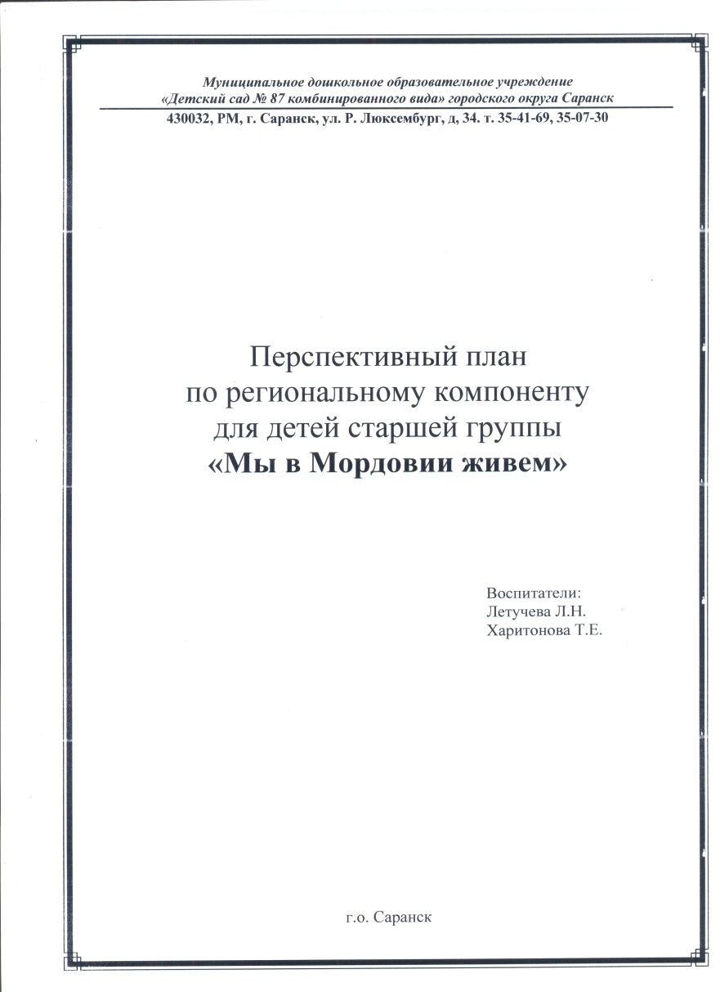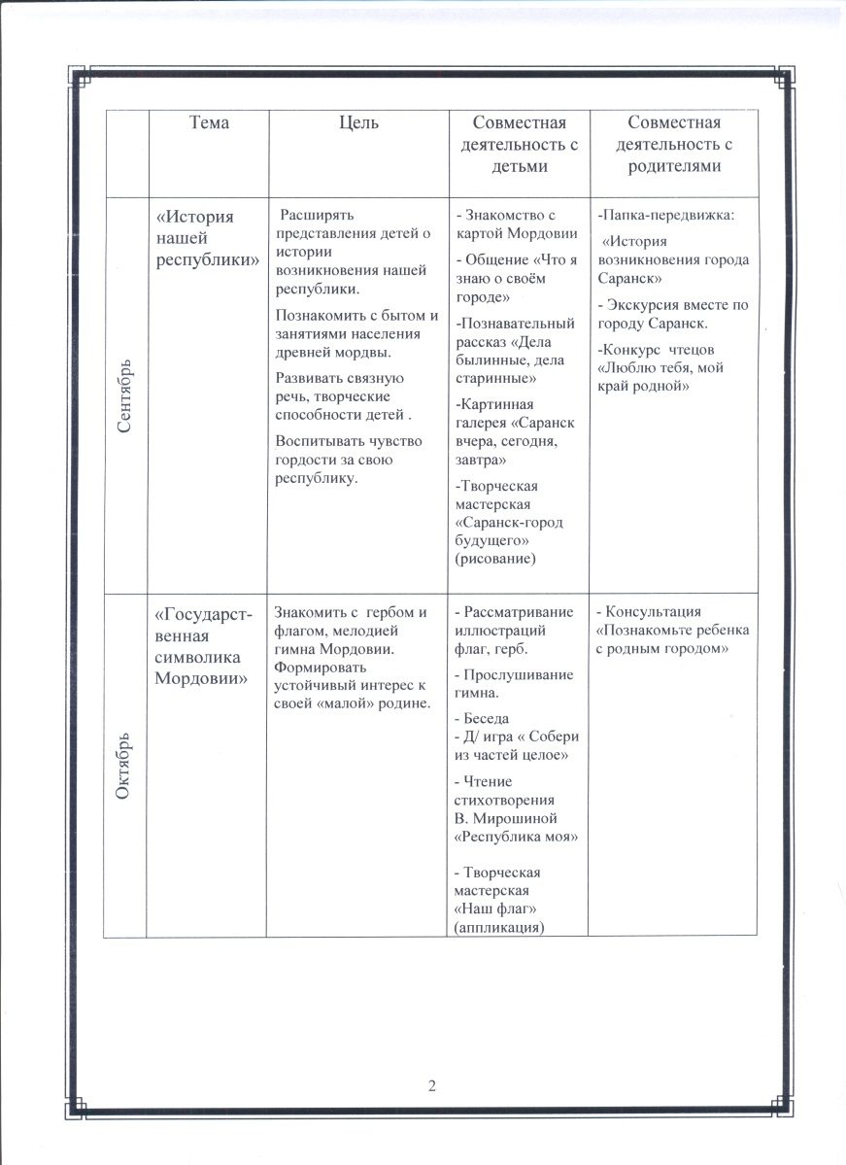

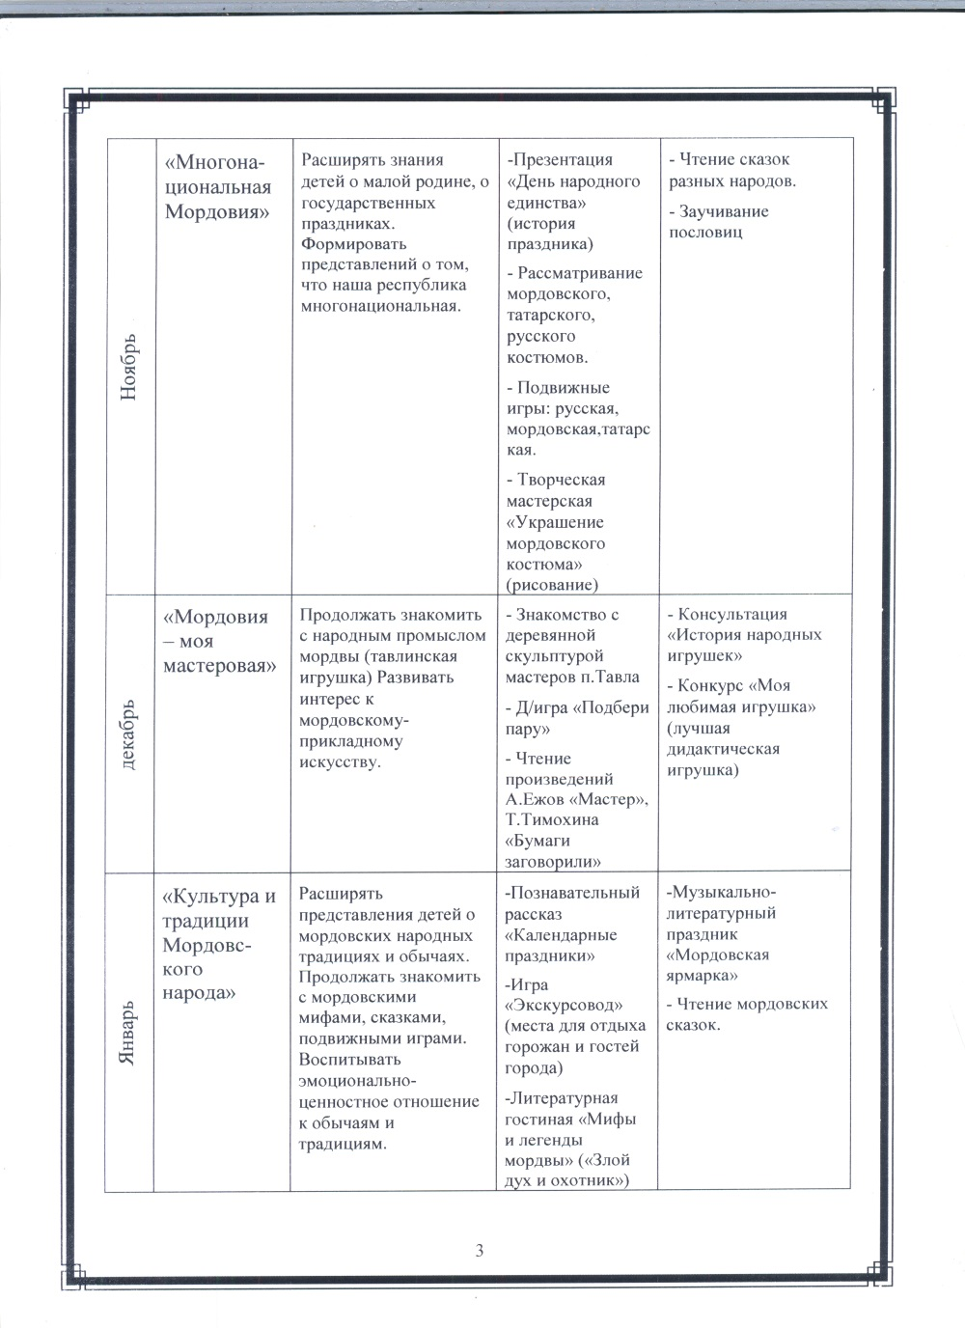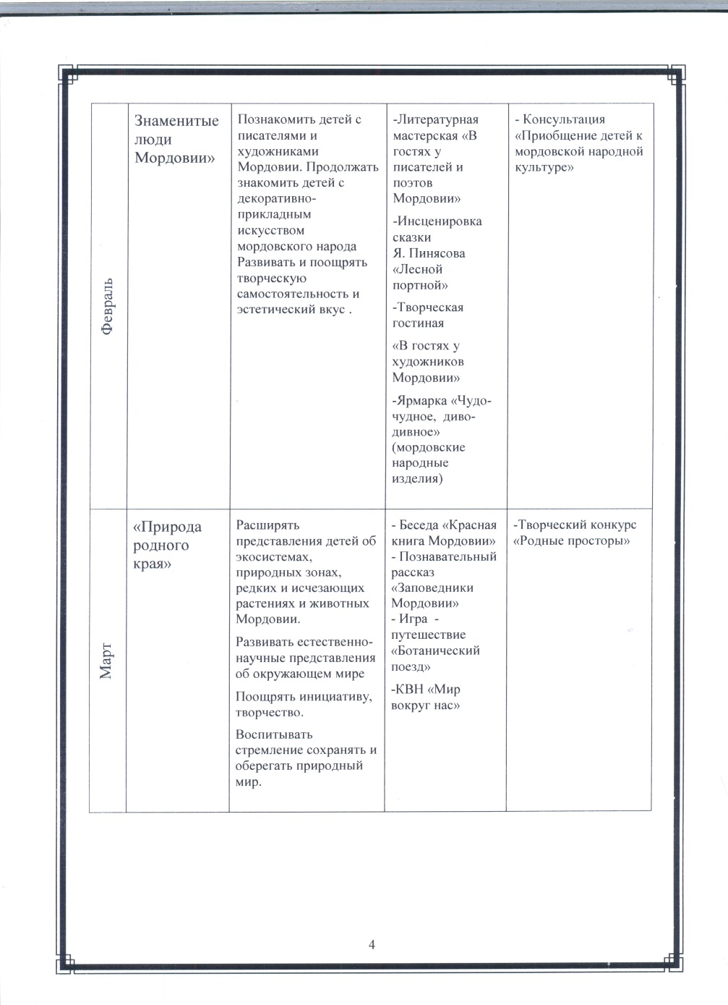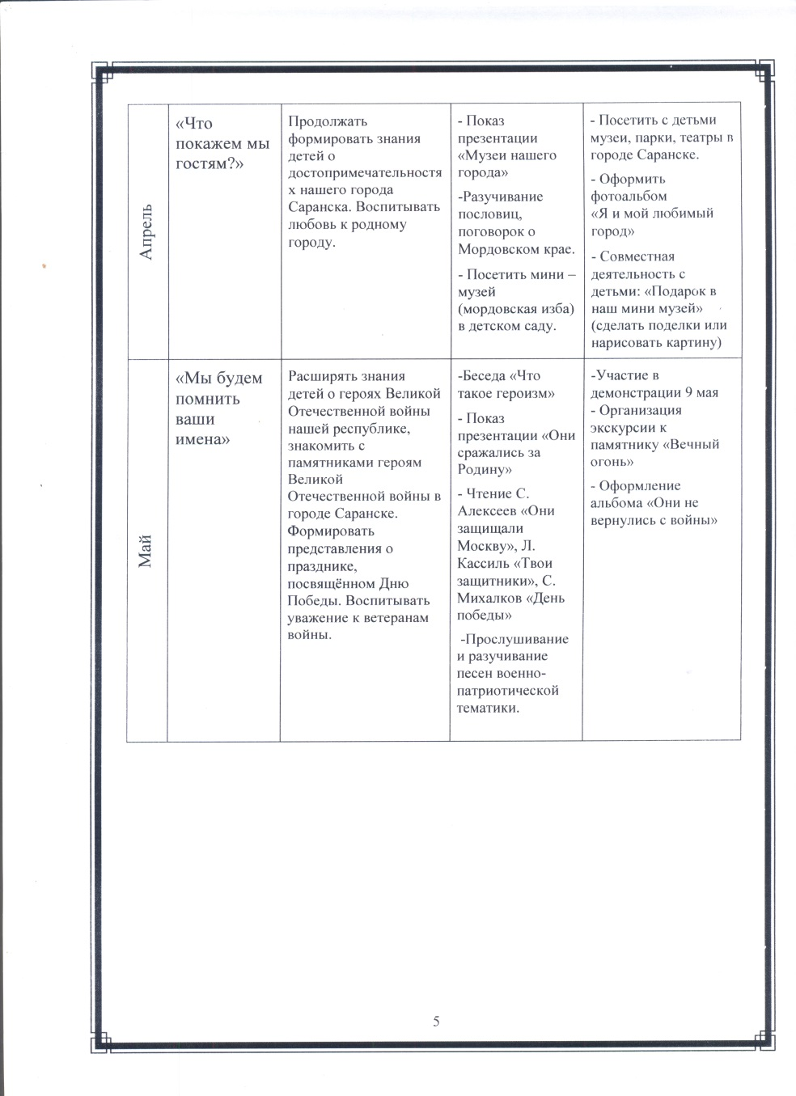

Приложение № 2
Программа по дополнительному образованию «Наследие»

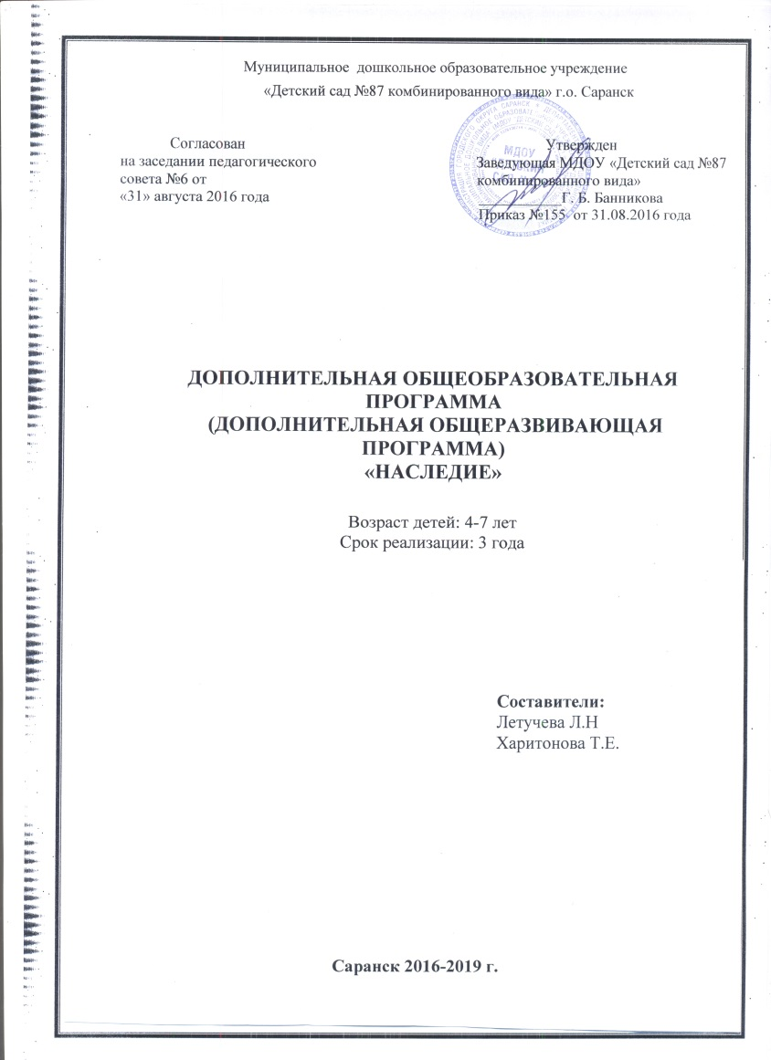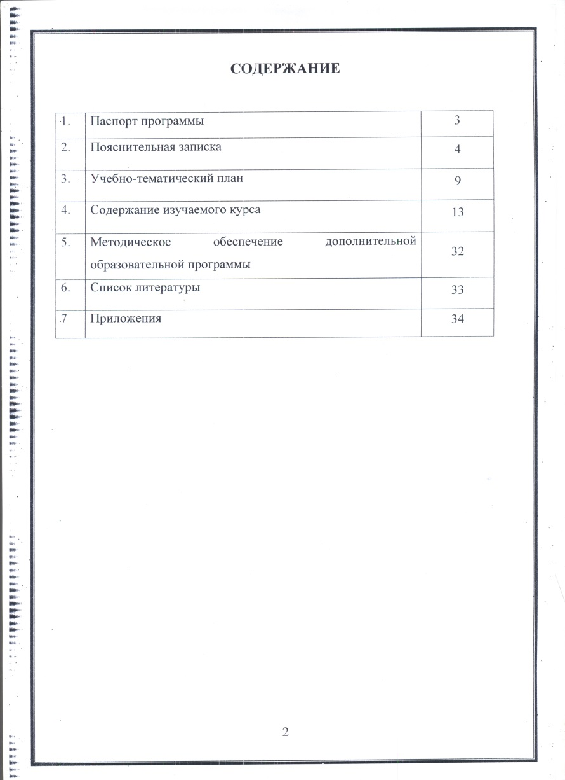
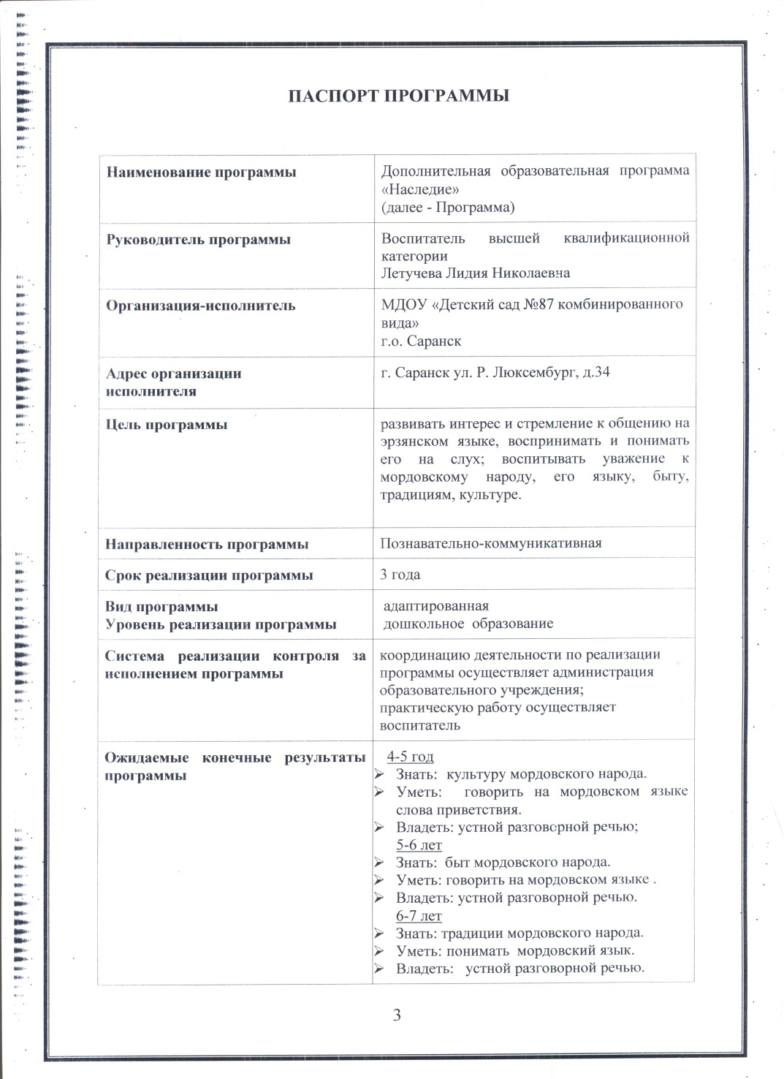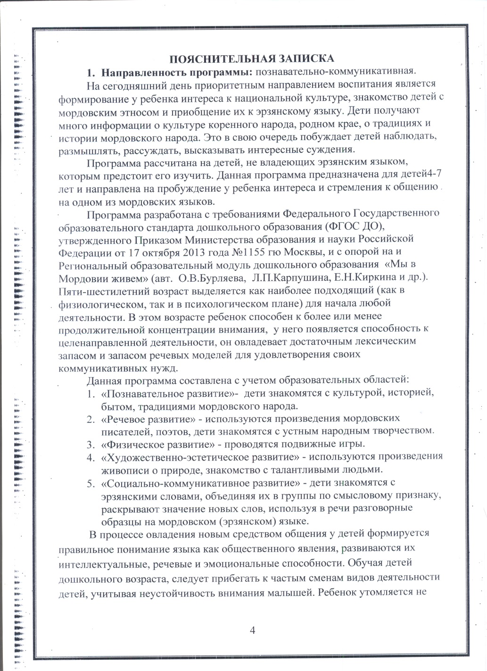
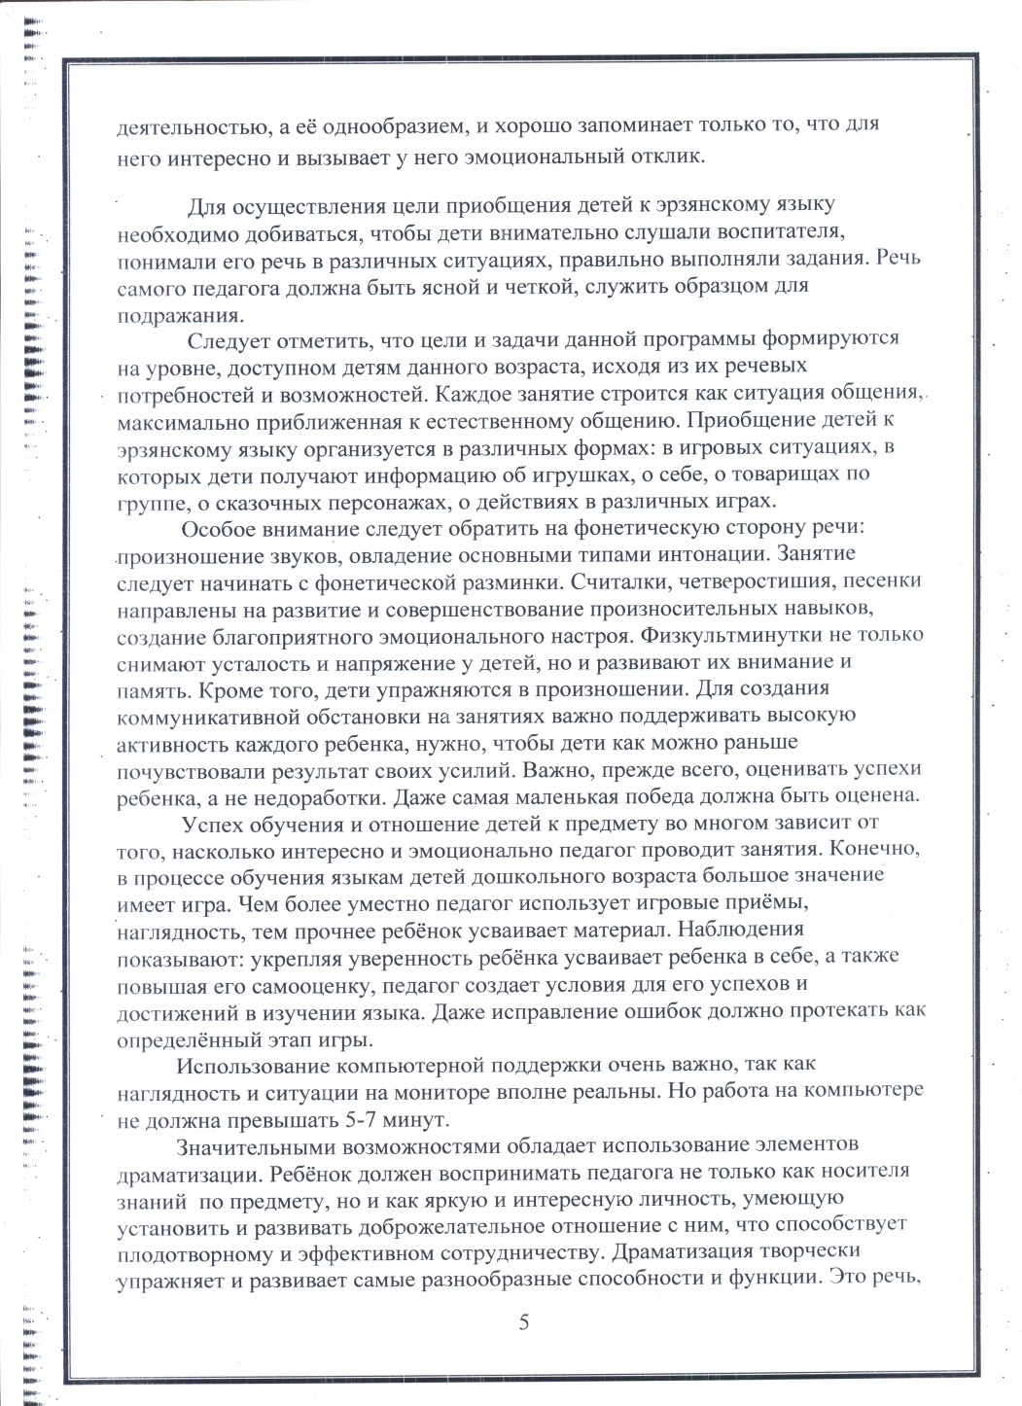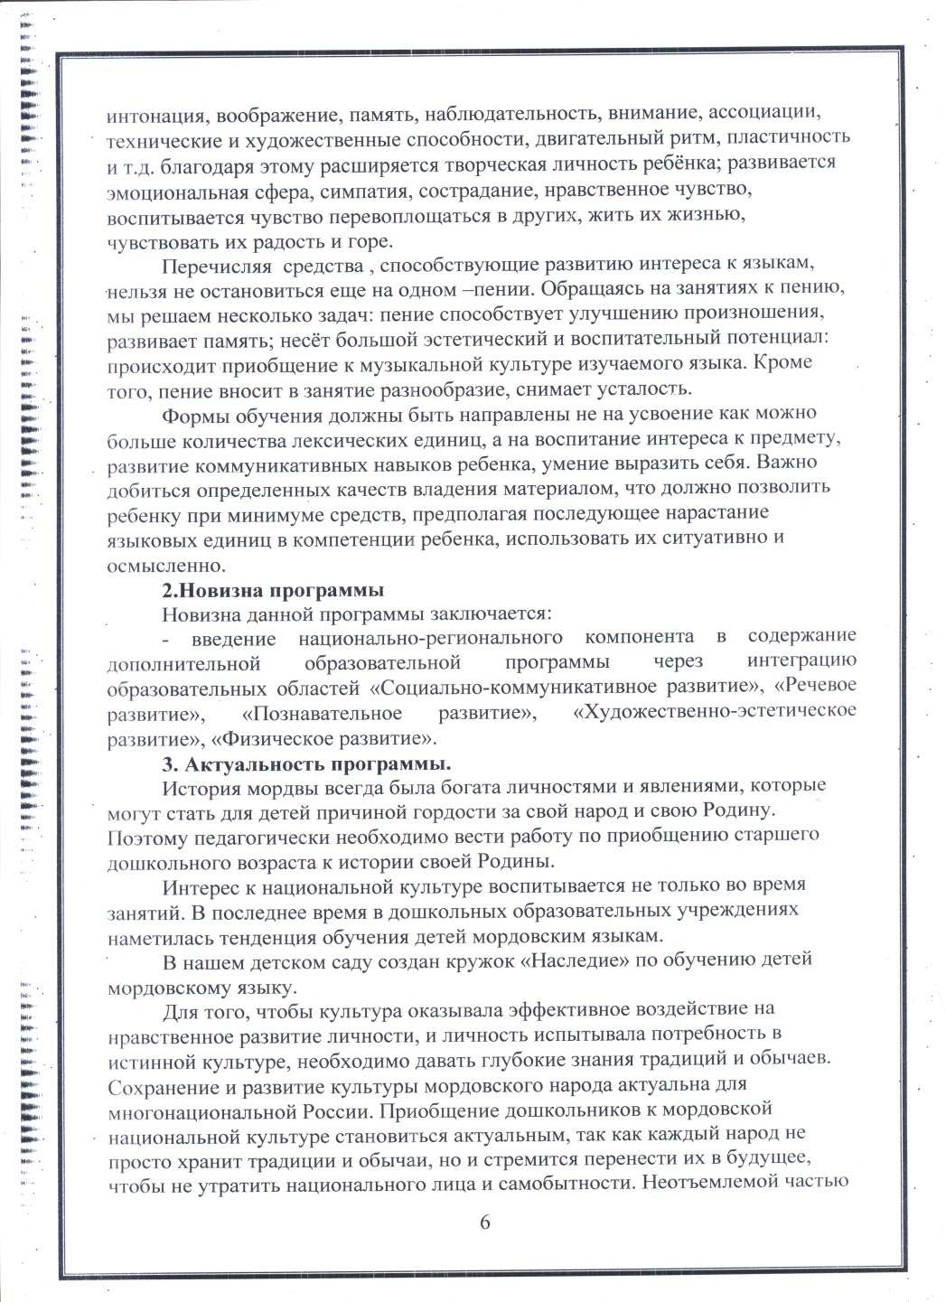
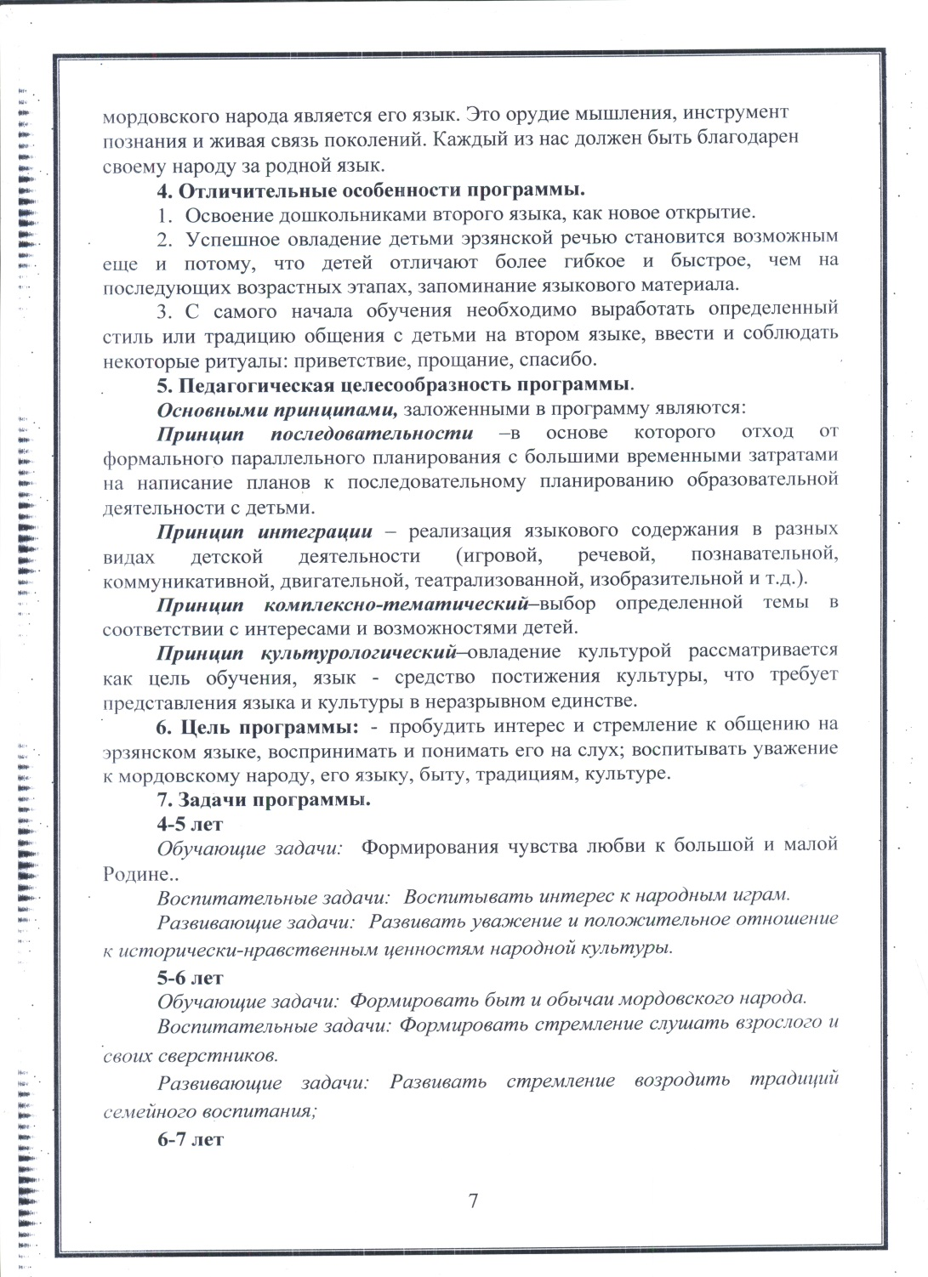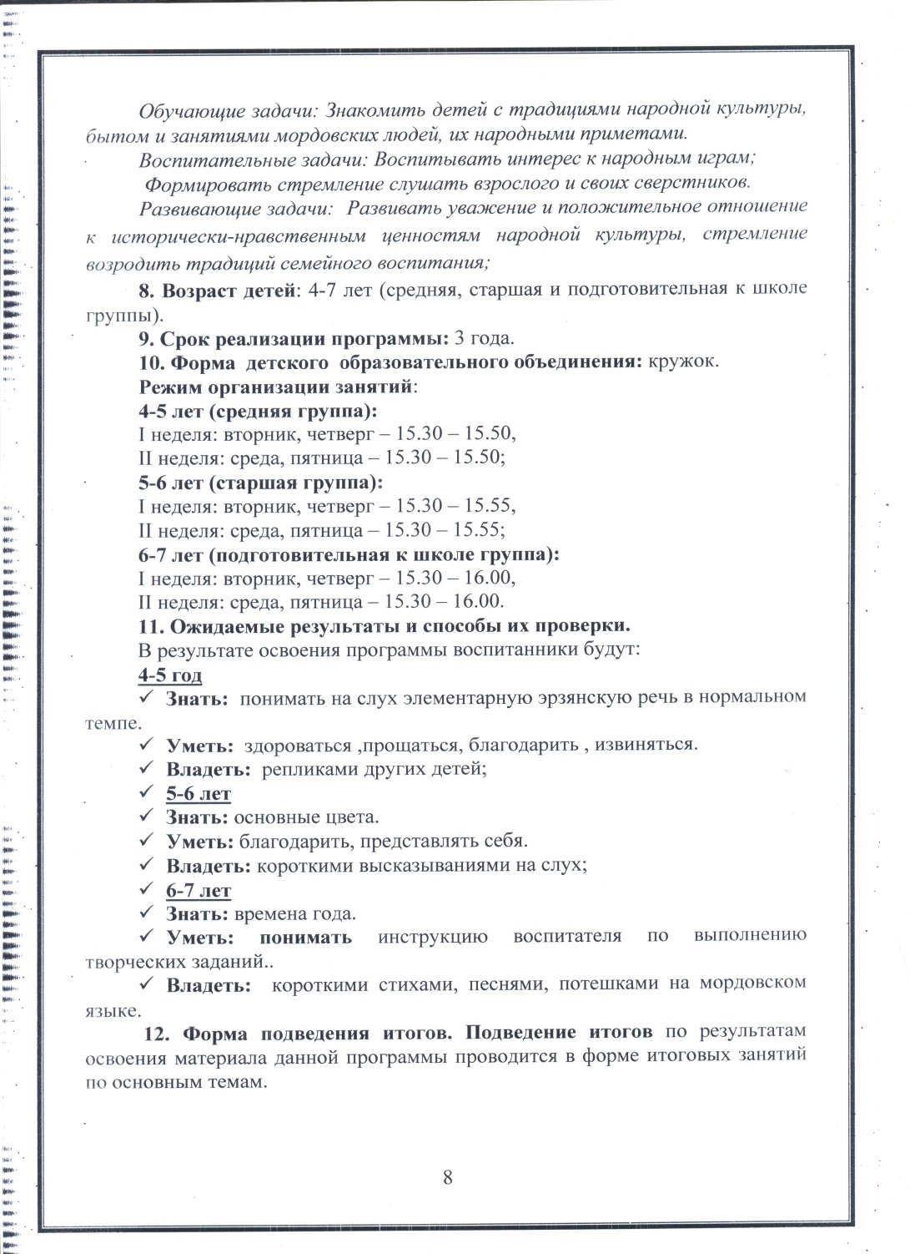
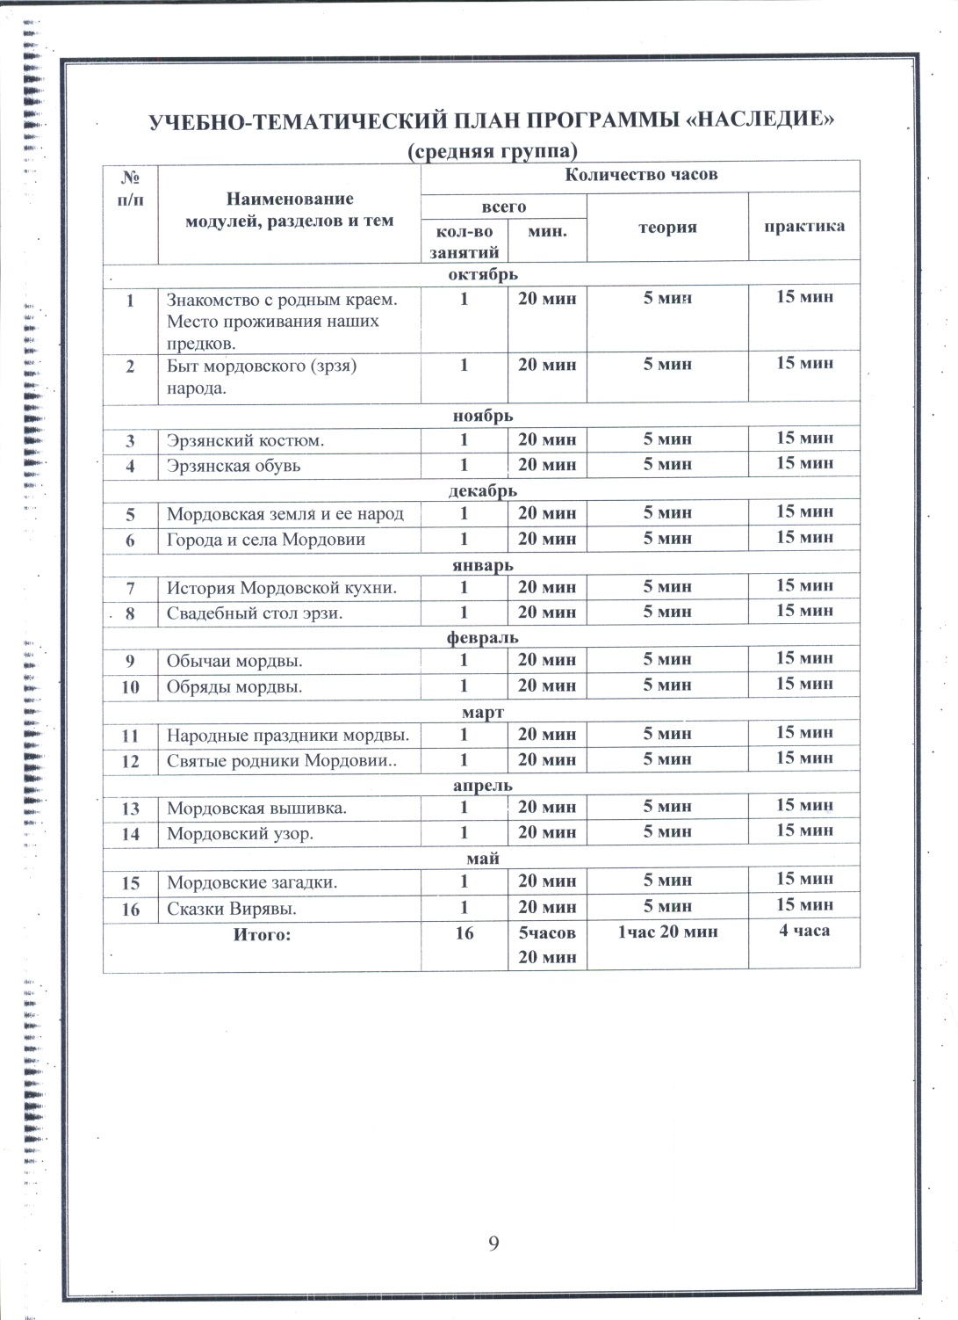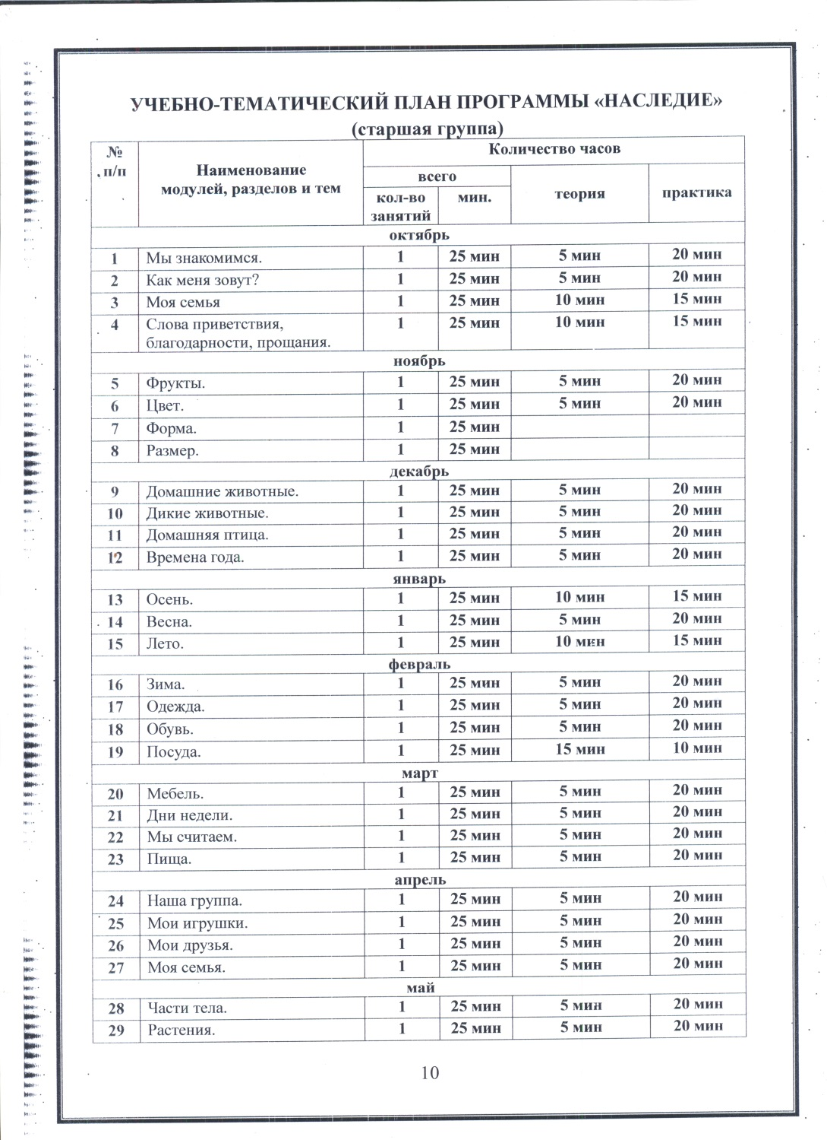
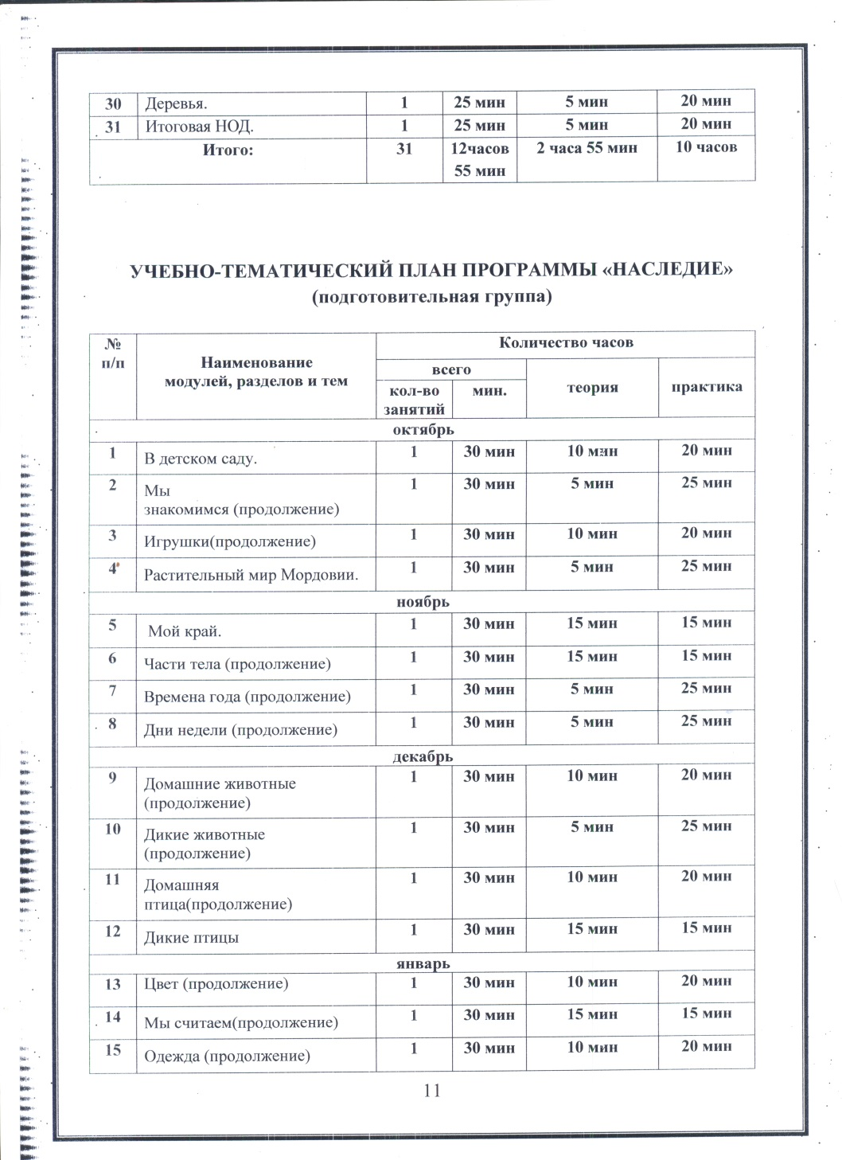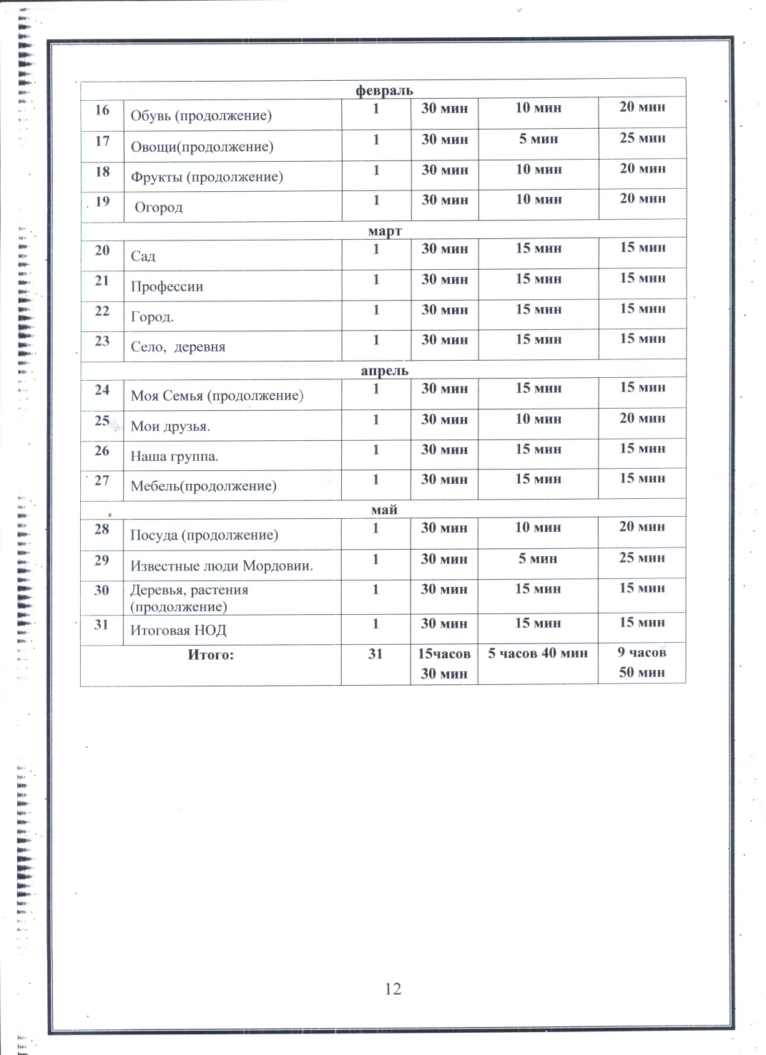

Приложение № 3
Анкета для родителей.
УВАЖАЕМЫЕ РОДИТЕЛИ!
Ваши искренние ответы на вопросы анкеты помогут выявить имеющиеся проблемы в области межэтнических отношений в образовательном учреждении и создать условия для их эффективного разрешения.
1. Считаете ли Вы необходимым приобщать детей к культуре своего народа? Почему?________________________________________________________________________________________________________________________________________________________________________________________________________________________________
2. Считаете ли Вы необходимым знакомить детей с культурой других народов? Почему?________________________________________________________________________________________________________________________________________________________________________________________________________________________________
3. Нужна ли работа по этнокультурному развитию дошкольников? Почему?________________________________________________________________________________________________________________________________________________________________________________________________________________________________
4. Обладаете ли вы знаниями о родной культуре и культуре своего народа (праздники, обычаи, традиции, устное народное творчество, игры и игрушки, и др.)?___________________________________________________________________________________________________________________________________________________________________________________________________________________________________
5. Из каких источников Вы приобрели эти знания?__________________________
__________________________________________________________________________________________________________________________________________________________
6. Как Вы приобщаете детей к родной культуре в своей семье?________________
__________________________________________________________________________________________________________________________________________________________
7. Что бы Вы хотели узнать об этнокультурном образовании детей?__________________________________________________________________________________________________________________________________________________________________________________________________________________________________
8. Нужно ли взаимодействие образовательного учреждения и семьи по приобщению детей к культуре своего народа?_____________________________________
_____________________________________________________________________________
9. В какой форме лучше проводить работу с детьми по формированию этнокультурных компетенций?__________________________________________________
__________________________________________________________________________________________________________________________________________________________

Приложение № 4
Диагностическая методика
изучения этнокультурного развития детей старшего дошкольного возраста.
Цель: выявить интерес детей старшего дошкольного возраста к культуре разных народов.
- В каком городе ты живёшь? Как он называется?
- Как называется наша республика?
- Кто мы по национальности?
- Что отличает одну национальность от другой?
- Что общего между людьми (детьми) разных национальностей?
- Люди каких национальностей проживают в нашей республике?
- Какие национальные традиции (то, что обычно, привычно) ты знаешь?
- Какие ты знаешь праздники мордовского народа?
- Почему разные народы должны дружить между собой, жить в мире и согласии?
- Какие ты знаешь народные праздники? Расскажи о них.
- Какие народные праздники ты любишь больше всего? Почему?
- Как в твоей семье готовятся к праздникам?
- Какие мордовские сказки ты знаешь?
- Каких ты знаешь героев сказок?
- Какие герои сказок твои любимые? Почему?
- Какие ты знаешь мордовские игры?
- Какие обычаи ты знаешь? Какие обычаи тебе нравятся?
Низкий уровень (0-10 баллов) - ребенок затрудняется ответить на вопрос самостоятельно.
Средний уровень (11-20 баллов) – ребенок отвечает на поставленный вопрос с помощью педагога.
Высокий уровень (21-30 баллов) – ребенок отвечает на вопросы самостоятельно, используя личный опыт.

